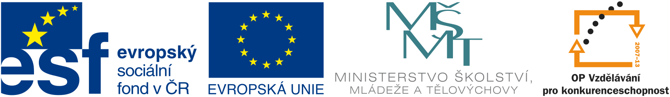


Cíl projektu:

Cílem projektu je výrazně zlepšit kvalitu odborné přípravy pro žáky SOU Hluboš. Dojde k aktualizaci ŠVP na základě nutnosti přizpůsobení požadavků praxe na klíčové kompetence absolventů škol. V návaznosti na tom plánujeme vytvoření simulační výukové jednotky na CNC stroj. Na základě vytvoření simulační jednotky budou vypracovány modulové výukové materiály z této problematiky.
Dalším cílem je popularizace školy a zvýšení motivace žáků ke studiu řemeslných profesí. Tyto cíle budeme naplňovat odbornými domácími a zahraničními exkurzemi pro žáky. Dále plánujeme organizovat informační dny pro žáky ZŠ a speciálních škol se začleněním různých druhů soutěží a aktivit, které přispějí k popularizaci školy a tím i odborného školství.
Nedílnou součástí projektu je zvýšení odborné a profesní kvalifikace učitelů odborných předmětů a učitelů odborného výcviku.
Cílů projektu chceme dosáhnout aktivitami:
Aktualizaci ŠVP, reagující na potřebu zvýšení klíčových kompetencí žáků.
Vytvořením modulových výukových programů pro výuku na CNC simulátoru.
Vytvoření výukové simulační jednotky
Zvyšováním motivace žáků ke vzdělávání v dřevařských oborech.

Cílová skupina projektu:

Cílovou skupinou jsou žáci tříletých učebních oborů truhlář, truhlářské ze SOU Hluboš a žáci studijního oboru operátor dřevařské a nábytkářské výroby. Potřeby cílové skupiny žáků školy jsou především:
- odborná připravenost žáků škol pro práci na moderních strojích v souladu s požadavky odborných kompetencí absolventů a tím snazší přechod do pracovního procesu
- zlepšení postavení absolventů na trhu práce v ČR i v rámci EU
- motivace k učebnímu oboru
Cílovou skupinou budou především žáci 2 a 3 ročníků učebních oborů truhlář, truhlářské práce a tesař a žáci studijního oboru operátor dřevařské výroby.
Další cílovou skupinou jsou pedagogičtí pracovníci školy. Jedná se především o učitele odborných předmětů a učitele odborného výcviku.

Klíčové aktivity projektu:

- Vytvoření výukové simulační jednotky zaměřené na zkvalitnění a zefektivnění výuky odborných předmětů.
Výstup KA: Zkvalitnění a zefektivnění výuky odborných předmětů u SOU Hluboš. Dojde ke zlepšení klíčových kompetencí absolventů školy, které budou v souladu s potřebami a požadavky aktérů na trhu práce.
Simulační jednotka (počítačová učebna se softwarem pro teoretickou výuku práce na CNC stroji).

- Odborná školení.
Výstup KA: Zvýšení odborných klíčových kompetencí žáků školy. Dále u pedagogických pracovníků z řad učitelů odborných předmětů a učitelů odborného výcviku dojde k zvýšení jejich odborné připravenosti k výuce na CNC simulátoru.

- Inovace a implementace ŠVP
Výstup KA: inovované ŠVP pro odborné předměty a odborný výcvik pro učební obor truhlář, tesař, truhlářské práce SOU Hluboš, které budou implementovány do výuky. Tím dojde zlepšení realizace kurikulární reformy výuky v SOU Hluboš.

- Vytvoření a ověření nově vytvořených metodických modulových výukových materiálů.
Výstup KA: Nově vytvořené a ověřené dvě ucelené sady výukových materiálů výukové problematiky CNC strojů, používaných v dřevařském odvětví, zpracovaných pro využití multimediální a interaktivní technikou.
Jedna sada bude vypracována na problematiku CNC strojů v rámci odborných předmětů. Druhá sada bude zahrnovat problematiku programování a simulace výroby navržených výrobků CNC strojem.

- Odborné stáže a exkurze.
Výstup KA: Výstupem této aktivity bude účast 200 žáků na tuzemských odborných exkurzí a výstav, které jim rozšíří jejich odborný přehled a zvýší jejich odborné znalosti. Dalším výstupem bude to, že 30 žáků se bude moci zúčastnit zahraničních odborných stáží spojených s exkurzemi, které jim napomohou k zvýšení jejich odborných zručností, znalostí a dovedností. Tím se zvýší jejich klíčové kompetence a usnadní uplatnění na trhu práce v ČR a i EU.

- Organizace informačních dnů.
Výstup KA: Žáci oslovených základních a speciálních škol získají informace a přehled
o možnostech studia na naší škole. Dále dojde k popularizaci škol technických oborů
a řemesel.

